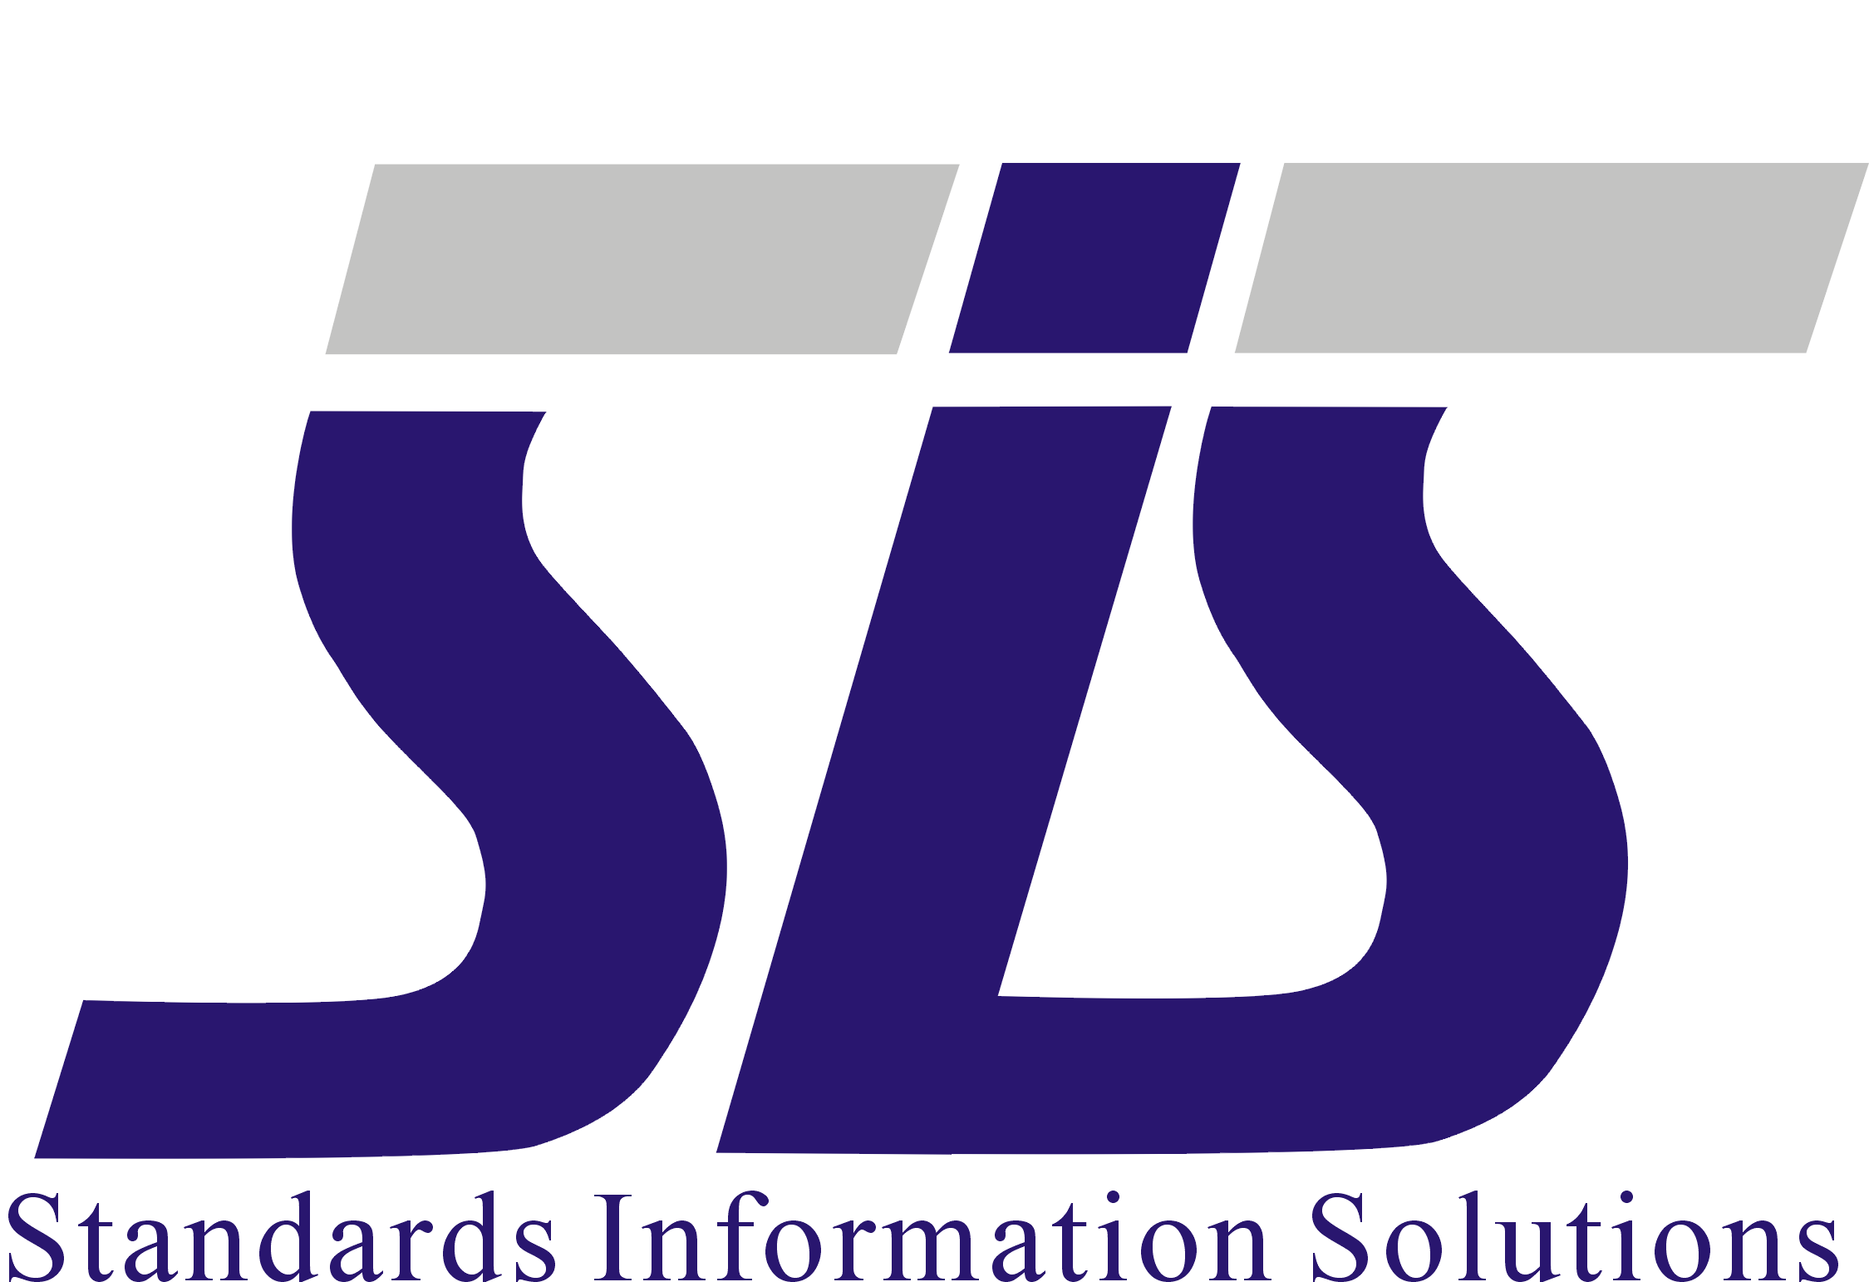
陕西省标准化研究院
标准信息研究中心会员服务简介

陕西省标准化研究院标准信息研究中心是我省唯一提供标准信息咨询服务的专业机构，我中心利用丰富的馆藏标准和技术资源面向社会提供标准化综合技术服务，提供国内外标准文本、标准化信息咨询、标准有效性查证、企业标准制/修订、企业标准体系解决方案、标准宣贯培训等多项服务种类。自2002年起借助陕西省标准质量信息网为广大企事业单位提供便捷、快速、优质的全方位标准化服务。除用户直接上门购买/复制外，还通过电话传真、电子邮件、在线下单等委托代购方式，接受用户对标准资料的需求。
为进一步提高顾客满意度，中心拟采取以下分档次划分会员类别的方式，向会员用户提供更加切合其需求特征的标准化服务，并努力将与会员的关系建设成为连续、长期、互利、互促的合作伙伴关系。
A类会员（普通会员）
会员特权
- 免费电话或在线查询、咨询国内外标准信息。
- 优先获取标准资料文本，并享受A类会员的优惠费用。
- 开通标准质量信息网标准查询会员权限，可查询标准信息和有效性。
- 优惠获取本中心的信息产品和各项服务活动。
- 优先获取ASTM正版标准在线打印服务。
- 优惠享受标准有效性确认、标准信息跟踪、企业标准制修订、企业标准水平评估服务。
- 提供标准化导向性服务，包括企业标准体系建设解决方案、企业标准制修订策划，企业技术监督工作相关事务咨询等。
申请方式
- 用户填写并提交《陕西省标准化研究院标准信息研究中心会员服务协议》。
- 免收会员费，同时一次性应预付不少于500元的资料费，年底按实际发生费用结算。余款转下年继续使用。
- 每次续存资料费应不少于500元，当累计实际消费超过1000元后，将自动升级为B类会员。
B类会员（高级会员）
会员特权
- 除享受A类会员的所有优惠服务外，还享有以下服务。
- 享受B类会员收费优惠政策。
- 免费通过E-mail传递最新标准信息、标准修改及勘误信息、标准化培训信息（每月1-2次）。
- 优惠获取本中心的信息产品和各项服务活动。
申请方式
- 用户填写并提交《陕西省标准化研究院标准信息研究中心会员服务协议》。
- 免收会员费，同时一次性应预付不少于1000元资料费，年底按实际发生费用结算。余款转下年继续使用。
C类会员（贵宾会员）
会员特权
- 除享受B类会员的所有优惠服务外，还享有以下服务。
- 享受C类会员的优惠费用。
- 对于当年在本中心索取的标准文本，享受全年免费的有效性跟踪服务。
- 免费提供价值100元标准资料（限当年）。
- 免费提供100件以内标准有效性确认，并出具报告（每半年一次，一年共两次。超过100件按会员优惠价）。
申请方式
1.用户填写并提交《陕西省标准化研究院标准信息研究中心会员服务协议》。
2.会员费：500元/年。同时每年应预付不少于1000元资料费，年底按实际发生费用结算。余款转下年继续使用。
会员优惠费用
服务项目 |  | 收费标准
 |  | 非会员用户 | A类会员用户 | B/C类会员用户
复印件 |  | 1.0元/页  注：资源费：0.7元/页  复印费：0.3元/页 | 0.8元/页  注：资源费：0.5元/页  复印费：0.3元/页 | 0.7元/页  注：资源费：0.4元/页  复印费：0.3元/页
标准光盘打印件 |  | 2元/页 | 2元/页 | 1.5元/页
标准网络索取打印件 |  | 3元/页 | 2元/页 | 2元/页
电子件 |  | 3元/页 | 2元/页 | 1.5元/页
标准图文传真 |  | 6元/页 | 4元/页 | 3元/页
标准有效性确认 |  | 5元/件 | 5元/件 | 4元/件
版权费 | 中文标准 | 5元/件 | 2元/件 | 1.5元/件
版权费 | 外文标准 | 10元/件 | 5元/件 | 4元/件
作废标准使用费 |  | 20元/件 | 20元/件 | 20元/件
国内外标准文本函索 |  | 加收40元服务费 | 免收服务费
邮寄费 |  | 按当次实际费用计
注：1.以上优惠价格不适用于在线打印ASTM标准。
2.对于只借阅不复印的标准收取2元/件的借阅费。
联系方式
会员申请：029-82229030 标准信息咨询：029-82214524
E-mail:wenxian@sqis.com 网站：http://www.sqis.com
通讯地址：陕西省西安市咸宁西路30# 邮编：710048
标准咨询QQ：554501854 传真：029-82214526

转帐方式
开户名：陕西省标准化研究院
开户银行：西安市工商银行咸宁西路分理处
银行帐号：3700025509200008876
☆ 我们还将为各会员单位提供奖励和酬宾活动，欢迎您的参与！

